Umwelt im Unterricht
www.umwelt-im-unterricht.de

Arbeitsmaterial (Grundschule)
Wir spielen Theater: Berufe im Umweltbereich raten (Variante für Fortgeschrittene)
Die Materialien beinhalten Arbeits- und Infoblätter, die den Schüler*innen helfen, kurze Theaterstücke über ausgewählte Berufe aus dem Umweltbereich zu schreiben.

Hinweise für Lehrkräfte
Was gehört noch zu diesen Arbeitsmaterialien?
Die folgenden Seiten enthalten Arbeitsmaterialien zum Thema der Woche „Jobs für die Zukunft“ von Umwelt im Unterricht. Zum Thema der Woche gehören Hintergrundinformationen, ein didaktischer Kommentar sowie ein Unterrichtsvorschlag.
Sie sind abrufbar unter:
https://www.umwelt-im-unterricht.de/wochenthemen/jobs-fuer-die-zukunft/
Inhalt und Verwendung der Arbeitsmaterialien
Die Arbeitsmaterialien werden für den Unterrichtsvorschlag „Wer arbeitet für die Umwelt? (Variante für Fortgeschrittene)“ benötigt. Sie kommen in der Arbeitsphase zum Einsatz. Die Arbeitsblätter enthalten Arbeitsaufträge und Hilfestellungen, um kurze Theaterstücke über ausgewählte Umweltberufe zu schreiben. Das Infoblatt dient dazu, die Berufe näher kennenzulernen und Ideen für die Theaterstücke zu entwickeln.
Neben der Variante für Fortgeschrittene gibt es bei Umwelt im Unterricht auch Materialien in einer Basisvariante. Diese enthalten unter anderem vereinfachte Texte sowie weitere Hinweise und Vorgaben.

Übersicht über die Arbeitsmaterialien
Arbeitsblatt 1: Wir spielen Theater: Berufe im Umweltbereich raten 1
Arbeitsblatt 2: Wie entwerfe ich ein Theaterstück? 2
Infoblatt 1: Berufe im Umweltbereich 3

Arbeitsblatt 1:
Wir spielen Theater: Berufe im Umweltbereich raten
Wie sieht die Arbeit in Berufen im Umweltbereich aus? Schreibt eigene Theaterstücke.
Arbeitsauftrag
- Formt Dreiergruppen und wählt einen der folgenden Berufe aus:
  - Forstwirt*in,
  - Tierpfleger*in,
  - Gärtner*in,
  - Umweltwissenschaftler*in,
  - Ingenieur*in für Umwelttechnik,
  - Umweltpädagog*in,
  - Natur- und Landschaftspfleger*in.
- Lest euch die Sätze zu eurem Beruf durch. Ihr findet sie auf dem Infoblatt.
- Entwerft ein kurzes Theaterstück. Erklärt darin, wie die Arbeit in eurem Beruf aussieht. Nutzt dabei Arbeitsblatt 2.
- Übt das Theaterstück ein und stellt es in der Klasse vor.
- Die anderen Kinder sollen raten, um welchen Beruf es geht. Ihr dürft daher nicht den Namen des Berufs nennen.

Wie sieht der Text für ein Theaterstück aus? – Ein Beispiel
Figur Nummer 1 steht an einem Tisch und knetet Teig. Figur Nummer 2 steht an der Theke. Figur Nummer 3 kommt zur Tür herein und geht zur Theke.
- Figur Nummer 3: „Guten Morgen!“
- Figur Nummer 2: „Guten Morgen! Was kann ich für Sie tun?“
- Figur Nummer 3: „Ich hätte gerne 5 Brötchen.“
- Figur Nummer 1: [schiebt ein Brett mit Brötchen in den Ofen und ruft] „Die Brötchen sind noch nicht fertig. Da müssen sie noch etwas warten.“
- Figur Nummer 2: „Darf es etwas anderes sein?“
- Figur Nummer 3: „Dann nehme ich das Körnerbrot“ [zeigt auf die Theke].
- Figur Nummer 2: [gibt das Brot] „Bitte schön!“

Arbeitsblatt 2:
Wie entwerfe ich ein Theaterstück?
Entwerft mithilfe der folgenden Fragen ein Theaterstück:

Welche Figuren spielen in dem Stück mit?

Wo spielt das Stück?

Was tun die verschiedenen Figuren?

Was sagen die verschiedenen Figuren?

Infoblatt 1:
Berufe im Umweltbereich
Die Infos helfen euch, ein Stück über einen Beruf im Umweltbereich zu schreiben.
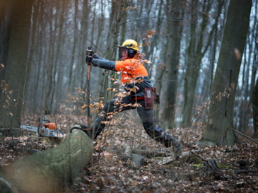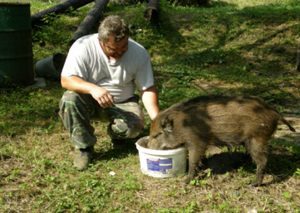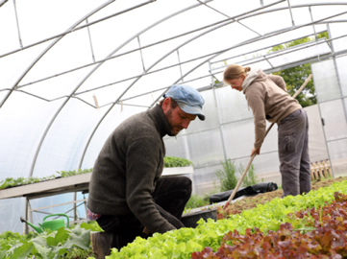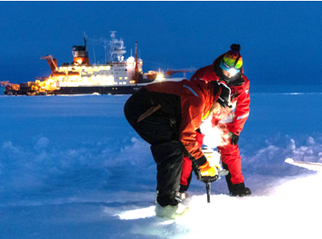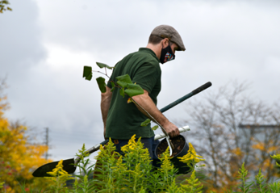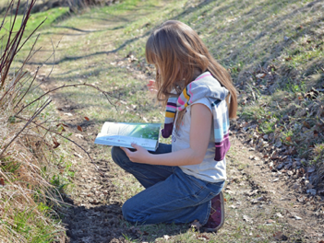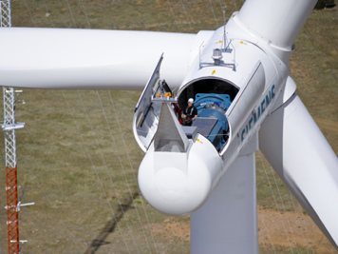Forstwirt*in
- arbeitet meist draußen im Wald
- kümmert sich um Bäume und erntet Holz
- arbeitet oft mit Motorsäge oder Axt
Tierpfleger*in
- füttert und pflegt Tiere
- säubert die Gehege der Tiere
- arbeitet zum Beispiel in Zoos
Gärtner*in
- pflanzt Blumen ein und pflegt sie
- produziert und erntet Obst und Gemüse
- arbeitet draußen oder im Gewächshaus
Umweltwissenschaftler*in
- erforscht die Umwelt
- untersucht die Natur ganz genau
- arbeitet im Labor oder draußen
Ingenieur*in für Umweltschutz
- entwickelt und baut Maschinen,
die die Umwelt schützen
- plant und baut zum Beispiel Windräder
Umweltpädagog*in
- erklärt Kindern und Erwachsenen die Natur
- organisiert Ausflüge und Ferienfreizeiten in der Natur
Natur- und Landschaftspfleger*in
- hält Wälder, Naturparks
und zoologische Gärten in Ordnung
- pflegt Hecken, Wiesen und Gewässer

